KRIŽANKE
https://www.4ezi.com/ezisoftware/projects/krizanke/arhivkrizank.asp
ODPRE SE:
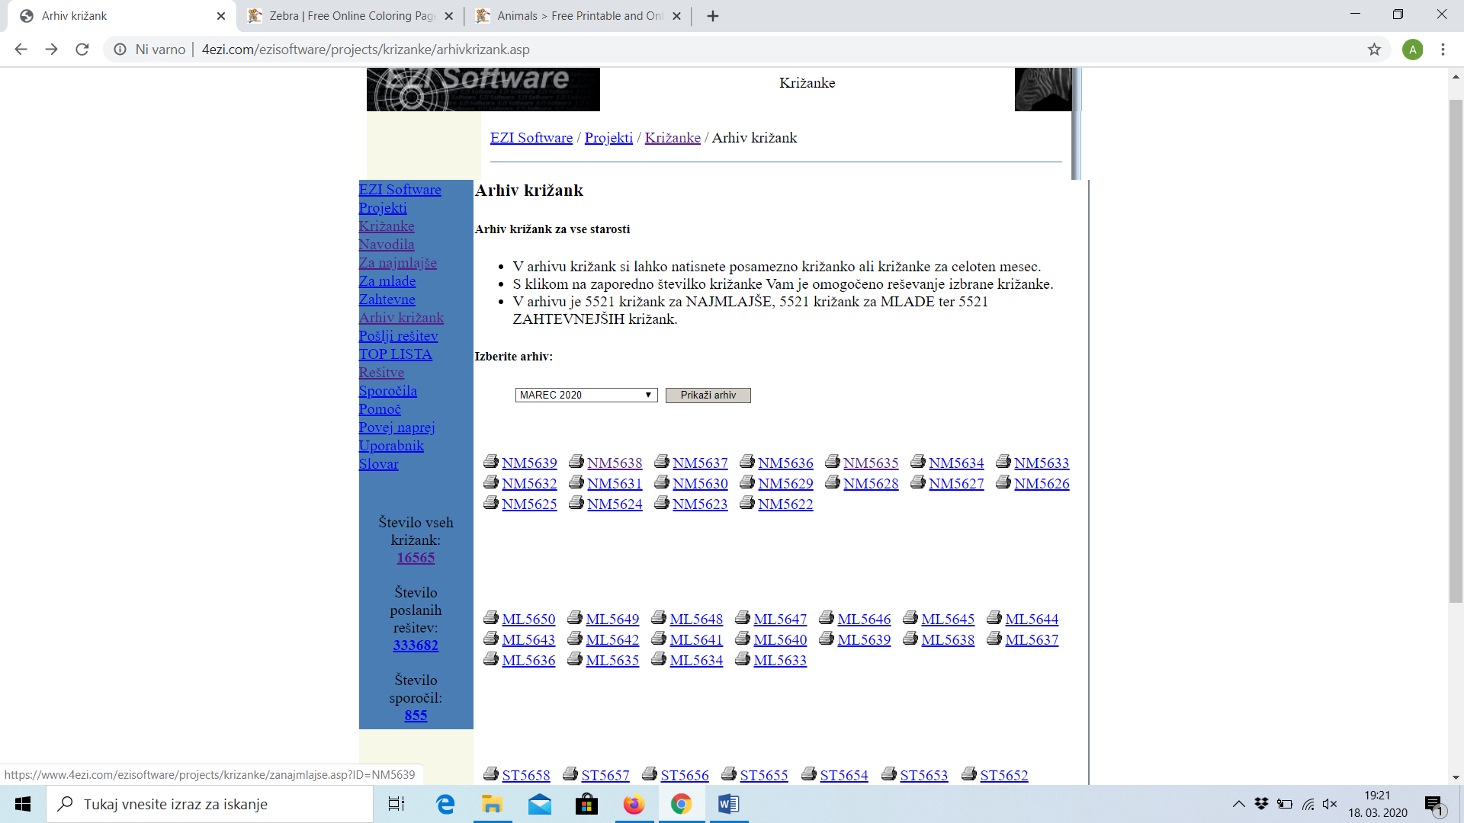
KO KLIKNEŠ NA NM5639, SE ODPRE PRVA KRIŽANKA.
RDEČE OBKROŽENE SO NAJLAŽJE IN ZATO POSKUSI REŠITI NAJPREJ TE.
ČRKO VPIŠEŠ, KO KLIKNEŠ NA KVADRATEK.
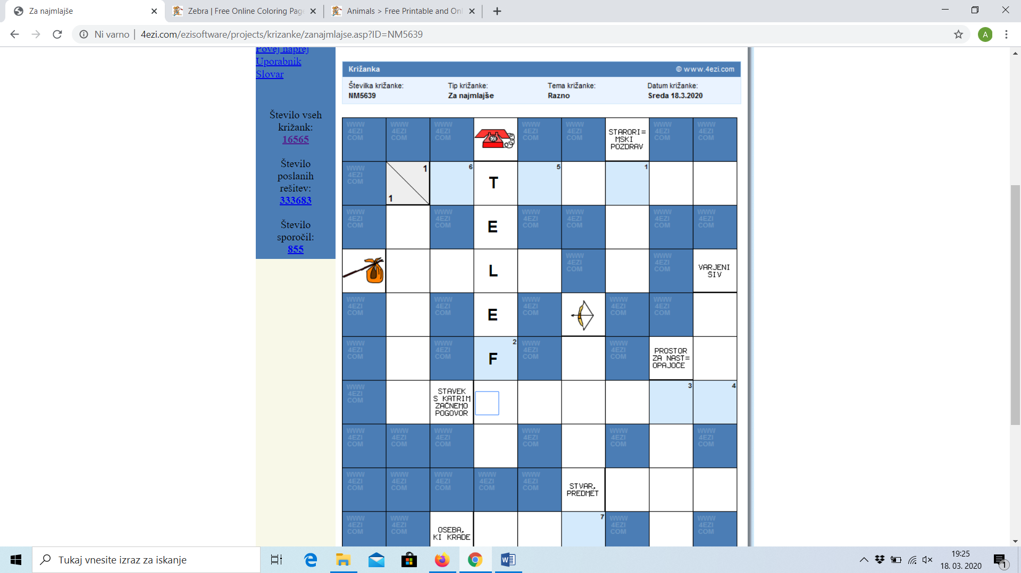
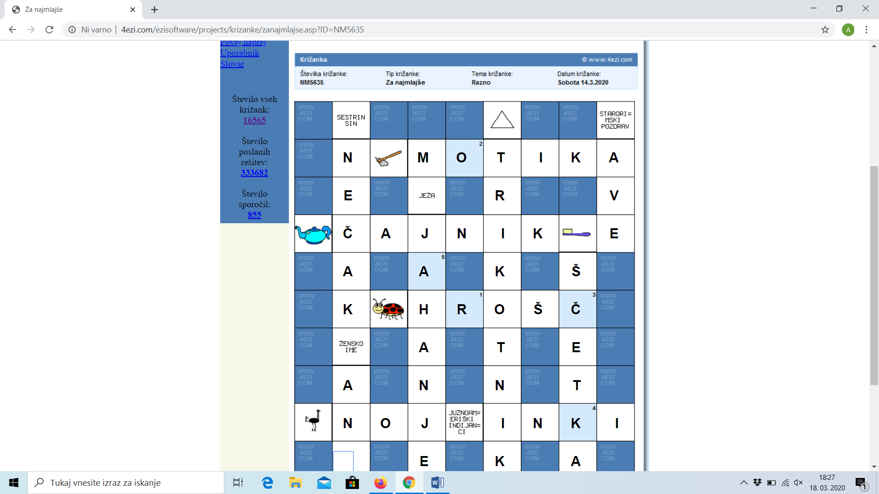
ŽELIM TI VELIKO USPEHA.

